総合周産期母子医療センター指定要領 新旧対照表
新 | 旧
総合周産期母子医療センター指定要領  第１条－第５条 （略）  附 則  （施行期日）  １ この要領は、令和３年４月1日から施行する。  （経過措置）  ２ この要領の施行前に指定病院であるものは、この要領の施行の日から２年間は、改正前の指定基準によるものであっても差し支えないものとする。  別紙 総合周産期母子医療センター指定基準  機能～職員 （略）  その他  輸血の確保 （略）  災害対応 ○災害時を見据えて業務継続計画を策定すること。  ○通常時の６割程度の発電容量のある自家発電機等を保有し、３日分程度の備蓄燃料を確保しておくこと。なお、自家発電機等の燃料として都市ガスを使用する場合は、非常時に切替え可能な他の電力系統等を有しておくこと。  ○災害時に少なくとも３日分の病院の機能を維持するための水を確保すること。（少なくとも３日分の容量の受水槽を保有しておくこと又は停電時にも使用可能な地下水利用のための設備（井戸設備を含む。）を整備しておくことが望ましい。）ただし、必要に応じて優先的な給水協定の締結等により必要な水を確保することについても差し支えないものとする。  連携機能 （略）  （様式１）  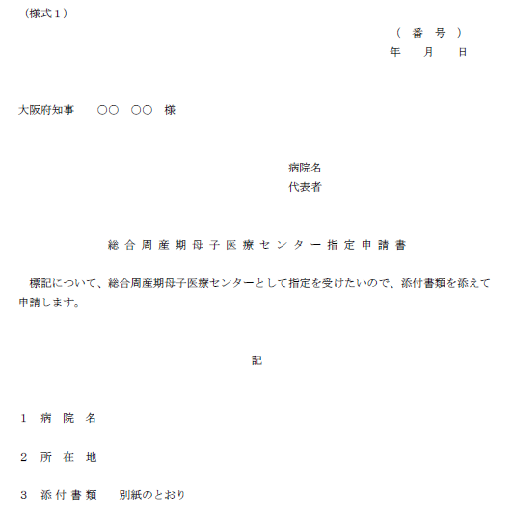 | 総合周産期母子医療センター指定要領  第１条－第５条 （略）  別紙 総合周産期母子医療センター指定基準  機能～職員 （略）  その他  輸血の確保 （略）  災害対応 ○災害時を見据えて業務継続計画を策定すること。  連携機能 （略）  （様式１）  